专题限时练(十三) 分子动理论 气体及热力学定律
(时间：40分钟，满分：80分)
一、选择题(本题共6小题，每小题5分．在每小题给出的选项中，有多项符合题目要求．全部选对的得5分，选对但不全的得3分，有错选的得0分)
1．(2015·山东高考)墨滴入水，扩而散之，徐徐混匀．关于该现象的分析正确的是( )
A．混合均匀主要是由于碳粒受重力作用
B．混合均匀的过程中，水分子和碳粒都做无规则运动
C．使用碳粒更小的墨汁，混合均匀的过程进行得更迅速
D．墨汁的扩散运动是由于碳粒和水分子发生化学反应引起的
2．(2015·江苏高考)对下列几种固体物质的认识，正确的有( )
A．食盐熔化过程中，温度保持不变，说明食盐是晶体
B．烧热的针尖接触涂有蜂蜡薄层的云母片背面，熔化的蜂蜡呈椭圆形，说明蜂蜡是晶体
C．天然石英表现为各向异性，是由于该物质的微粒在空间的排列不规则
D．石墨和金刚石的物理性质不同，是由于组成它们的物质微粒排列结构不同
3．(2015·全国卷Ⅰ)下列说法正确的是( )
A．将一块晶体敲碎后，得到的小颗粒是非晶体
B．固体可以分为晶体和非晶体两类，有些晶体在不同方向上有不同的光学性质
C．由同种元素构成的固体，可能会由于原子的排列方式不同而成为不同的晶体
D．在合适的条件下，某些晶体可以转变为非晶体，某些非晶体也可以转变为晶体
E．在熔化过程中，晶体要吸收热量，但温度保持不变，内能也保持不变
4．(2015·广东高考)图137为某实验器材的结构示意图，金属内筒和隔热外筒间封闭了一定体积的空气，内筒中有水，在水加热升温的过程中，被封闭的空气( )
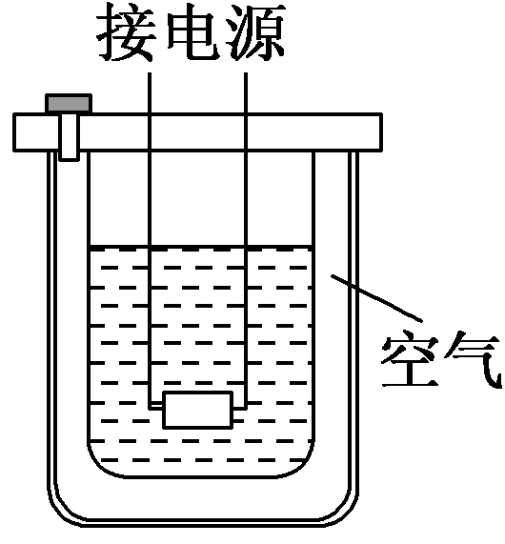
图137
A．内能增大
B．压强增大
C．分子间引力和斥力都减小
D．所有分子运动速率都增大
5．给体积相同的两个容器A、B分别装满温度为60 ℃的热水和6 ℃的冷水．下列说法中正确的是( )
A．由于温度是分子平均动能的标志，所以容器A中水分子的平均动能比容器B中水分子的平均动能大
B．由于温度越高，布朗运动越剧烈，所以容器A中水分子的布朗运动比容器B中水分子的布朗运动更剧烈
C．若把A、B两个容器靠在一起，则A、B两容器内水的内能都将发生改变，这种改变内能的方式叫热传递
D．由于A、B两容器内水的体积相等，所以A、B两容器中水分子间的平均距离相等
E．已知水的相对分子质量是18，若容器B中水的质量为3 kg，水的密度为1.0×10³ kg/m³，阿伏加德罗常数N_{A}＝6.02×10²³mol^{－1}，则容器B中水分子个数约为1.0×10²⁶
6．下列说法中正确的是( )
A．分子间的距离增大时，分子势能一定增大
B．晶体有确定的熔点，非晶体没有确定的熔点
C．根据热力学第二定律可知，热量不可能从低温物体传到高温物体
D．物体吸热时，它的内能可能不增加
E．一定质量的理想气体，如果压强不变，体积增大，那么它一定从外界吸热
二、计算题(本题共6小题，共计50分．解答过程要有必要的文字说明和解题步骤)
7．(8分)(2015·重庆高考)北方某地的冬天室外气温很低，吹出的肥皂泡会很快冻结．若刚吹出时肥皂泡内气体温度为T₁、压强为p₁，肥皂泡冻结后泡内气体温度降为T₂.整个过程中泡内气体视为理想气体，不计体积和质量变化，大气压强为p₀.求冻结后肥皂膜内外气体的压强差．

8．(8分)(2015·江苏高考)给某包装袋充入氮气后密封，在室温下，袋中气体压强为1个标准大气压、体积为1 L．将其缓慢压缩到压强为2个标准大气压时，气体的体积变为0.45 L．请通过计算判断该包装袋是否漏气．

9．(8分)(2015·海南高考)如图138所示，一底面积为S，内壁光滑的圆柱形容器竖直放置在水平地面上，开口向上，内有两个质量均为m的相同活塞A和B；在A与B之间、B与容器底面之间分别封有一定量的同样的理想气体，平衡时体积均为V.已知容器内气体温度始终不变，重力加速度大小为g，外界大气压强为p₀.现假设活塞B发生缓慢漏气，致使B最终与容器底面接触．求活塞A移动的距离．
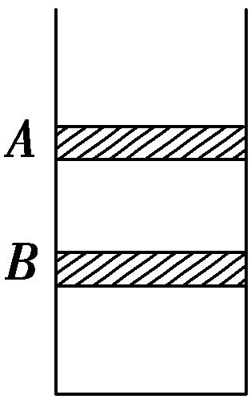
图138

10．(8分)如图139所示，一定质量的理想气体从状态A经状态B到状态C，此过程中气体吸收的热量Q＝7.0×10² J．已知在状态A时气体温度为T_{A}＝300 K，求：
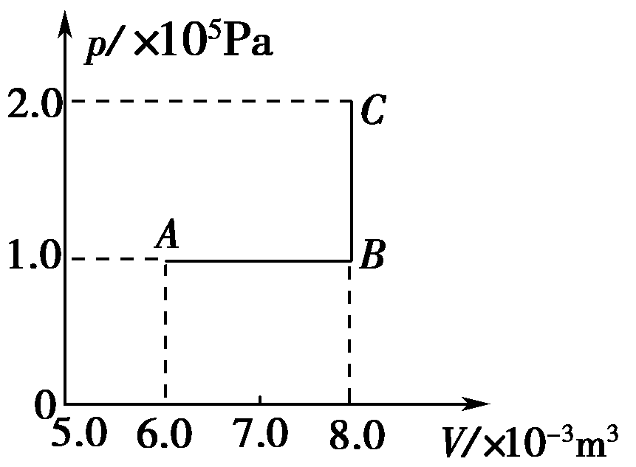
图139
(1)在状态B、C时气体的温度；
(2)此过程中气体内能的增量．

11．(8分)如图1310所示，在圆柱形气缸中用具有质量的光滑导热活塞密闭有一定质量的理想气体，在气缸底部开有一小孔，与U形水银管相连，已知外界大气压为p₀＝75 cmHg，室温t₀＝27 ℃，稳定后两边水银面的高度差为Δh＝1.5 cm，此时活塞离容器底部的高度为L＝50 cm.已知柱形容器横截面积S＝0.01 m²，75 cmHg＝1.0×10⁵Pa.
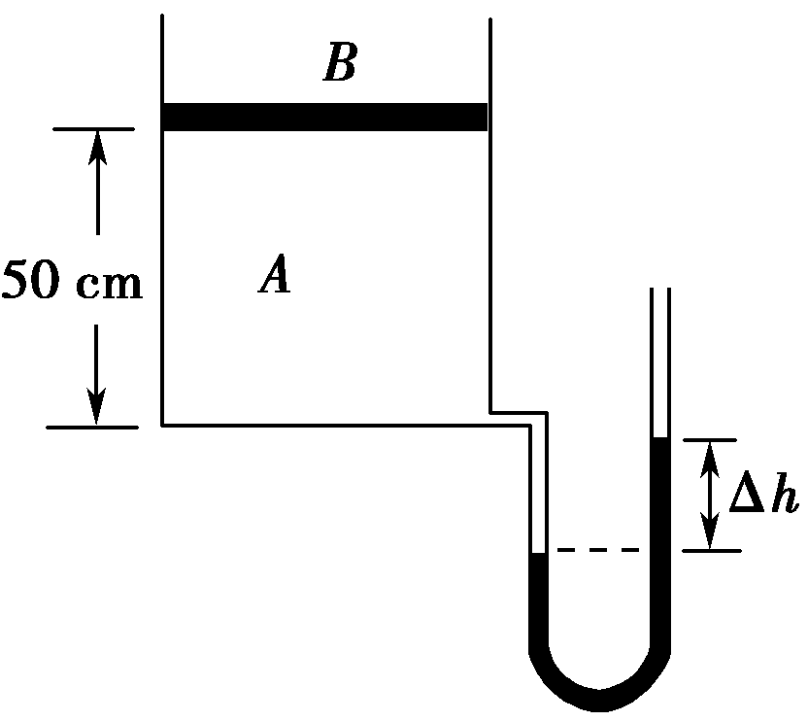
图1310
(1)求活塞的质量；
(2)使容器内温度降至－63 ℃，求此时U形管两侧水银面的高度差和活塞离容器底部的高度L′.

12．(10分)(2015·枣庄模拟)如图1311甲所示，竖直放置的汽缸内壁光滑，横截面积为S＝1×10^{－3}m².活塞的质量为m＝2 kg，厚度不计．在A、B两处设有限制装置，使活塞只能在A、B之间运动，B下方汽缸的容积为1.0×10^{－3}m³，A、B之间的容积为2.0×10^{－4}m³，外界大气压强p₀＝1.0×10⁵ Pa.开始时活塞停在B处，缸内气体的压强为0.9p₀，温度为27 ℃.现缓慢加热缸内气体，直至327 ℃.求：
(1)活塞刚离开B处时气体的温度t₂；
(2)缸内气体最后的压强；
(3)在图乙中画出整个过程中的pV图线．
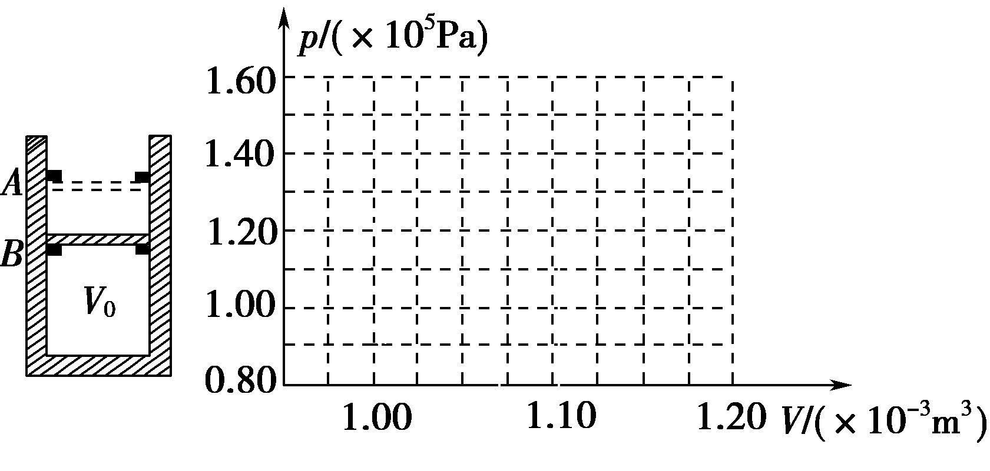
甲 乙
图1311

【详解答案】
1．BC 墨滴入水，最后混合均匀，这是扩散现象，碳粒做布朗运动，水分子做无规则的热运动；碳粒越小，布朗运动越明显，混合均匀的过程进行得越迅速，选项B、C正确．
2．AD 晶体在熔化过程中温度保持不变，食盐具有这样的特点，则说明食盐是晶体，选项A正确；蜂蜡的导热特点是各向同性的，烧热的针尖使蜂蜡熔化后呈椭圆形，说明云母片的导热特点是各向异性的，故云母片是晶体，选项B错误；天然石英表现为各向异性，则该物质微粒在空间的排列是规则的，选项C错误；石墨与金刚石皆由碳原子组成，但它们的物质微粒排列结构是不同的，选项D正确．
3．BCD 将一晶体敲碎后，得到的小颗粒仍是晶体，故选项A错误．单晶体具有各向异性，有些单晶体沿不同方向上的光学性质不同，故选项B正确．例如金刚石和石墨由同种元素构成，但由于原子的排列方式不同而成为不同的晶体，故选项C正确．晶体与非晶体在一定条件下可以相互转化，如天然水晶是晶体，熔融过的水晶(即石英玻璃)是非晶体，也有些非晶体在一定条件下可转化为晶体，故选项D正确．熔化过程中，晶体的温度不变，但内能改变，故选项E错误．
4．AB 在水加热升温的过程中，封闭气体的温度升高，内能增大，选项A正确；根据＝C知，气体的压强增大，选项B正确；气体的体积不变，气体分子间的距离不变，分子间的引力和斥力不变，选项C错误；温度升高，分子热运动的平均速率增大，但并不是所有分子运动的速率都增大，选项D错误．
5．ACE 布朗运动不是水分子的运动，而是水中小颗粒的无规则运动，所以选项B错误；由于A、B两容器中水的密度不同(热水的密度较小)，所以A、B两容器中水的质量不同，水分子的个数不同，水分子间的平均距离也不相等，选项D错误；根据题意，水的摩尔质量为18 g/mol，容器B中水的物质的量为n＝mol＝ mol，所以容器B中水分子个数约为N＝nN_{A}＝1.0×10²⁶，选项E正确．
6．BDE 分子间的距离有一个特殊值r₀，此位置分子间引力与斥力平衡，分子势能最小．当分子间的距离小于r₀时，分子势能随距离的增大而减小，当分子间的距离大于r₀时，分子势能随距离的增大而增大，选项A错误；根据热力学第二定律可知，热量不可能从低温物体传到高温物体而不引起其他变化．在有外力做功的情况下热量可以从低温物体传到高温物体，选项C错误．
7．解析：肥皂泡内气体等容变化，冻结后，设膜内气体压强为p₂，则＝，得p₂＝p₁，则肥皂膜内外气体的压强差Δp＝p₂－p₀＝p₁－p₀.
答案：p₁－p₀
8．解析：若不漏气，设加压后的体积为V₁，由玻意耳定律知：p₀V₀＝p₁V₁，代入数据得V₁＝0.5 L，因为0.45 L<0.5 L，说明包装袋漏气．
答案：漏气
9．解析：A与B之间、B与容器底面之间的气体压强分别为p₁、p₂，在漏气前，对A分析有p₁＝p₀＋，对B有p₂＝p₁＋
B最终与容器底面接触后，AB间的压强为p，气体体积为V′，则有p＝p₀＋
因为温度始终不变，对于混合气体有(p₁＋p₂)·V＝pV′设活塞B厚度为d，漏气前A距离底面的高度为
h＝＋d
漏气后A距离底面的高度为h′＝＋d
联立可得Δh＝h′－h
以上各式联立化简得Δh＝·.
答案：·
10．解析：(1)从状态A到状态B，气体等压变化
＝
解得T_{B}＝400 K
从状态B到状态C，气体等容变化，＝
解得T_{C}＝800 K.
(2)理想气体从状态A到状态B，对外做的功W＝p_{A}(V_{B}－V_{A})＝1.0×10⁵×(8.0－6.0)×10^{－3}J＝2.0×10²J，根据热力学第一定律有ΔU＝Q－W
代入数据得ΔU＝5.0×10² J.
答案：(1)T_{B}＝400 K T_{C}＝800 K (2)5.0×10² J
11．解析：(1)根据U形管两侧水银面的高度差为Δh＝1.5 cm，可知A中气体压强p_{A1}＝p₀＋p_{Δh}＝75 cmHg＋1.5 cmHg＝76.5 cmHg
而p_{A1}＝p₀＋p_{塞}
所以活塞产生的压强p_{塞}＝1.5 cmHg＝1.5××10⁵Pa＝0.02×10⁵ Pa
由p_{塞}＝mg/S，解得m＝2 kg.
(2)由于活塞光滑，所以气体等压变化，U形管两侧水银面的高度差不变
仍为Δh＝1.5 cm
初状态：温度T₁＝300 K，体积V₁＝50 cm·S；
末状态：温度T₂＝210 K，体积V₂＝L′S
由盖·吕萨克定律，＝
解得活塞离容器底部的高度L′＝35 cm.
答案：(1)2 kg (2)1.5 cm 35 cm
12．解析：(1)活塞刚离开B处时，设气体的压强为p₂，由二力平衡可得p₂＝p₀＋，
解得p₂＝1.2×10⁵Pa.
由查理定律得＝，
解得t₂＝127 ℃.
(2)设活塞最终移动到A处，缸内气体最后的压强为p₃，由理想气体状态方程得＝，
解得p₃＝1.5×10⁵ Pa.
因为p₃＞p₂，故活塞最终移动到A处的假设成立．
(3)如图所示．
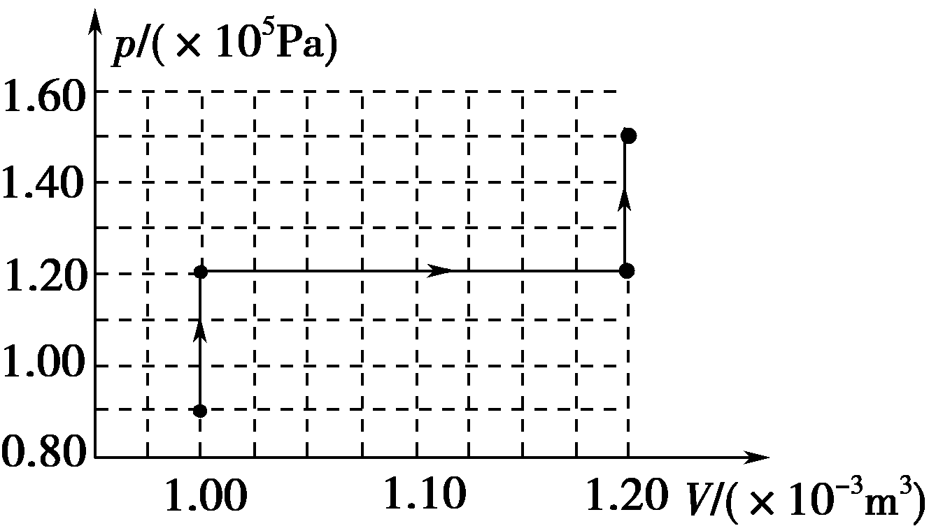
答案：(1)127 ℃ (2)1.5×10⁵Pa (3)见解析图

